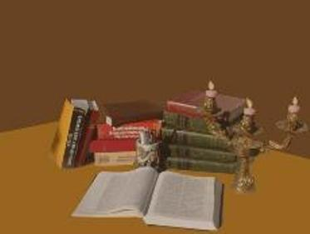

Книга – верный друг и
Помощник.

Крылосова Алина –ученица 5А класса.
МОУ СОШ №36

Ещё в древности у3 человека появилась потребность- передавать опыт, знания последующим поколениям. Устно они могли поведать о своих деяниях только своим детям и внукам. А как сделать слово вечным?
Поэтому несколько тысячелетий назад появилась письменность. Графическими значками изображали звуки, слоги и даже целые слова. На чем их записать и как их сохранить? Возникло несколько решений.
Вавилоняне, ассирийцы и другие древние народы делали книги из глины, выдавливая особые значки острой палочкой на плитках из мягкой глины. Потом глиняные таблички сушили или обжигали. Из табличек составляли книги, и даже целые библиотеки. Одну такую библиотеку, принадлежавшую царю Ашиурбанипалу (7 век до нашей эры), раскопали сто лет тому назад там, где находилась столица древнего государства Ассирии.
А в Китае первые книги писали на тонких бамбуковых пластинках и нанизывали их на крепкую бечёвку. Позднее китайцы писали свои книги кисточкой и тушью, а со второго века новой эры – на бумаге.
В Древнем Египте тексты книг высекали на каменных плитах. Потом изобрели папирус. Спрессованные пластинки тростника склеивали в ленты до нескольких десятков метров длиной. Хранили эти ленты свернутые в свитки. Египетским папирусом, как лучшим материалом для письма, пользовались и в Греции, и в Риме почти 2 тысячи лет. В древнем мире самой большой считалась библиотека в египетском городе Александрии. Её называли одним из семи «чудес света».
Рукописная книга, украшенная рисунками – миниатюрами, стоила очень дорого. Наконец в 15 веке было изобретено книгопечатание.
В одной из самых больших библиотек мира - Российской государственной библиотеке в Москве- хранятся миллионы книг. В отделе редких книг собраны самые ценные. Особенно бережно хранятся первые печатные книги - инкунабулы- книги «колыбельного периода».
Некоторые редкие книги – это громадные тома, высотой до полутора метров. Их в одиночку, пожалуй, и не поднимешь. Есть книги-малютки: некоторые не больше спичечной коробки, а есть и с почтовую марку. Хранятся там и книги, напечатанные на коже, на тонких листах пробки, вытканные на шёлке, книги-игрушки в виде консервной банки, собачки, машинки.
В наше время есть и другие источники информации: кино, телевидение. Но только книга способна развить воображение. Читаете вы, например, волшебную сказку…
Далеко не на каждой странице есть иллюстрация. Это и не нужно. Иллюстрации вам дорисует воображение. Читая книгу, вы можете вернуться к предыдущей строчке и ещё раз перечитать её.
Книгу можно без труда взять с собой в дорогу, на отдых. Вот почему в наш технический век книга остается верным другом и помощником.

